Пункт повестки дня: PL 2 | Документ C26/28-R
Пункт повестки дня: PL 2 | 30 марта 2026 года
Пункт повестки дня: PL 2 | Оригинал: английский
Отчет Генерального секретаря
ПРОЕКТ ЧЕТЫРЕХГОДИЧНОГО СКОЛЬЗЯЩЕГО ОПЕРАТИВНОГО ПЛАНА МСЭ НА 2027–2030 ГОДЫ
Назначение
В настоящем документе представлен проект Оперативного плана Союза на 2027−2030 годы, подготовленный в соответствии с п. 87A Статьи 5 Конвенции МСЭ. В соответствии с требованиями Конвенции МСЭ в нем содержатся ссылки на оперативные планы Бюро. Планы БСЭ и БР были представлены соответствующим консультативным группам, а план БРЭ будет представлен на предстоящем собрании КГРЭ.
Стратегический и Финансовый планы МСЭ на 2024–2027 годы были утверждены Полномочной конференцией МСЭ 2022 года (ПК-22), и 2027 год станет последним годом выполнения МСЭ этих Стратегического и Финансового планов. МСЭ еще не утвердил Стратегический и Финансовый планы на 2028–2031 годы, в соответствии с которыми будут разработаны оперативные планы на 2028–2030 годы. Соответственно, в настоящем плане содержится подробная оперативная информация на 2027 год, а также предложение по распределению ресурсов для периода 2028–2030 годов, основанное на проекте Стратегического плана на 2028−2031 годы, подготовка которого ведется в настоящее время.
Необходимые действия Совета
Совету предлагается рассмотреть и утвердить проект Оперативного плана МСЭ на 2027 год, рассмотреть и утвердить основу оперативных планов на 2028−2030 годы и принять проект Резолюции, представленный в Приложении А к настоящему документу.
Соответствующая увязка со Стратегическим планом
В Оперативном плане на 2027 год подробно представлены пять тематических приоритетов и 43 намеченных результата деятельности Союза, которые определены в Стратегическом плане на 2024–2027 годы, а в основе оперативных планов на 2028–2030 годы представлены предложения в отношении распределения ресурсов по проектам пяти приоритетов и проектам 19 конечных результатов, предложенным в текущем проекте Стратегического плана МСЭ на 2028–2031 годы.
Финансовые последствия
Оперативный план на 2027 год соответствует финансовым ограничениям, установленным Полномочной конференцией в Решении 5 (Пересм. Бухарест, 2022 г.). Основа планов на 2028−2030 годы не имеет финансовых последствий.
__________________
Справочные материалы
Резолюция 71 (Пересм. Бухарест, 2022 г.), К 87A, 181A, 205A, 223A

1 Краткое описание Оперативного плана на 2027 год по тематическим приоритетам, намеченным результатам деятельности и Секторам
1.1 Проект Оперативного плана на 2027 год нацелен на реализацию пяти тематических приоритетов и 43 намеченных результатов деятельности, которые определены в Стратегическом и Финансовом планах на 2024–2027 годы, утвержденных Полномочной конференцией 2022 года. В нем представлен подробный анализ использования ресурсов МСЭ Генеральным секретариатом и Секторами для реализации этих тематических приоритетов и достижения намеченных результатов деятельности на 2027 год.
1.2 Ниже представлена структура проекта Оперативного плана на 2027 год:
Рисунок 1
Структура проекта Оперативного плана на 2027 год
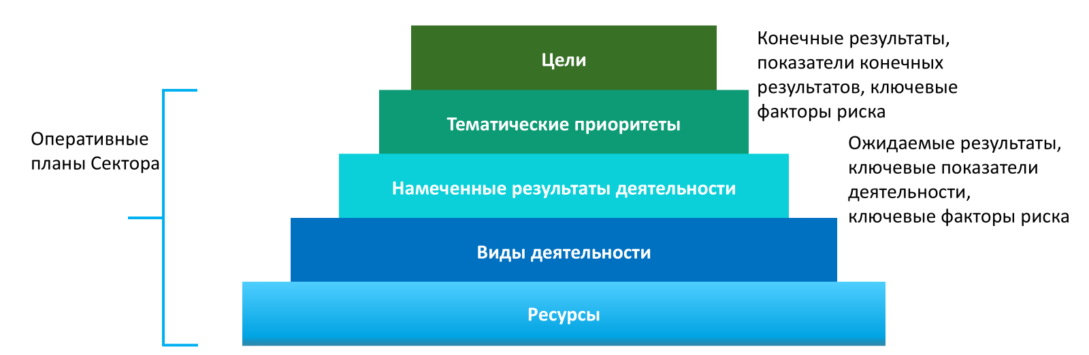

2 Тематические приоритеты и намеченные результаты деятельности
2.1 В Таблице 1 представлена разбивка затрат на 2027 год по тематическим приоритетам и Секторам.

ТАБЛИЦА 1
Разбивка затрат на 2027 год по тематическим приоритетам и Секторам
 |  | Смета, 2027 г. |  |  |  | Всего, 2027 г.
Тематические приоритеты |  | ГС | МСЭ-R | МСЭ-T | МСЭ-D | МСЭ
TP1 | Спектр и спутниковые орбиты | 34 918 | 26 887 |  | 1 246 | 63 051
TP2 | Международные ресурсы нумерации | 2 763 | 29 | 2 135 | 389 | 5 316
TP3 | Инфраструктура и услуги | 19 201 | 2 201 | 5 530 | 9 115 | 36 047
TP4 | Приложения | 12 876 | 147 | 3 533 | 8 517 | 25 073
TP5 | Благоприятная среда | 22 181 | 4 480 | 3 160 | 10 804 | 40 625
Всего |  | 91 939 | 33 744 | 14 358 | 30 071 | 170 112

2.2 В Таблице 2 представлена разбивка полных затрат на 2027 год по намеченным результатам деятельности.
ТАБЛИЦА 2
Разбивка полных затрат на 2027 год по намеченным результатам деятельности
тыс. шв. фр.
Намеченный результат деятельности | Полные затраты, 2027 г.
I1 − ПК | 4 089
I2 − Совет и РГ | 5 619
I3 − ВФПЭ | 779
I4 − ВВУИО | 1 751
I5 – Молодежная и гендерная проблематика | 1 921
I6 − Приверженность экологической устойчивости | 1 535
I7 − Партнерства и международное сотрудничество | 5 837
I8 − Мобилизация ресурсов | 2 507
I9 − Развитие и инновации в области организационных и людских ресурсов | 2 763
R1 − Обработка заявок, касающихся космических служб | 20 995
R2 − Обработка заявок, касающихся наземных служб | 9 094
R3 − Намеченные результаты деятельности ВКР (Заключительные акты) | 11 005
R4 − Намеченные результаты деятельности ПСК (Отчет ПСК) | 5 859
R5 − Намеченные результаты деятельности РРК (Правила процедуры и Решения) | 3 020
R6 − Программное обеспечение | 1 119
R7 − Публикации МСЭ-R | 4 620
R8 − Намеченные результаты деятельности исследовательских комиссий МСЭ-R | 4 006
R9 − Намеченные результаты деятельности АР | 3 322
R10 − Намеченные результаты деятельности КГР | 1 193
R11 − Техническая помощь | 2 392
R12 − Семинары МСЭ-R | 3 514
T1 − ВАСЭ | 553
T2 − Региональные консультационные сессии ВАСЭ | 219
T3 − КГСЭ | 1 703
T4 − Общая помощь и сотрудничество МСЭ-Т | 1 631
T5 − Исследовательские комиссии МСЭ-T | 13 030
T6 − Преодоление разрыва в стандартизации | 2 881
T7 − Деятельность в области профессиональной подготовки, включая проведение практикумов и семинаров | 4 275
T8 − Публикации МСЭ-Т и публикации баз данных | 3 156
T9 − Распределение ресурсов нумерации международной электросвязи и управление ими | 1 217
D1 – ВКРЭ и региональные подготовительные собрания | 2 241
D2 − КГРЭ | 2 511
D3 − Исследовательские комиссии МСЭ-D | 4 582
D4 − Мобилизация ресурсов и установление партнерских отношений | 5 311
D5 − Разработка новых продуктов и услуг | 5 964
D6 − Коммуникации | 3 097
D7 − Развитие потенциала | 3 783
D8 − Предоставление продуктов и услуг | 2 499
D9 – Статистические данные | 1 707
D10 − Публикации (флагманские) | 3 003
D11 − Информационно-пропагандистская деятельность и представительство | 3 129
D12 − Взаимодействие с ООН | 3 710
D13 − Платформы (ГСР, WTIS, РФР и т. д.) | 2 970
Всего | 170 112

3 Структура затрат и методика распределения затрат
3.1 Распределение полных затрат по каждому компоненту бюджета, ориентированного на результаты, т. е. по тематическим приоритетам и намеченным результатам деятельности, основано на методике распределения затрат, описанной в Решении 535 Совета.
3.2 Ниже представлена структура полных затрат:
рисунок 2
Структура полных затрат
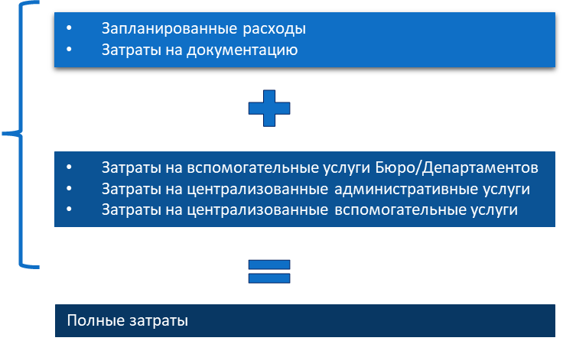
3.3 Запланированные расходы (финансовый бюджет) представлены перечисленными ниже категориями расходов.
Затраты по персоналу
− Категория 1 − Затраты по персоналу (заработная плата, надбавки и т. д.)
− Категория 2 − Прочие затраты по персоналу (пенсии, медицинское страхование, развитие людских ресурсов и т. д.)

Затраты, не относящиеся к персоналу
− Категория 3 − Служебные командировки
− Категория 4 − Контрактные услуги
− Категория 5 − Аренда и эксплуатация помещений и оборудования
− Категория 6 − Материалы и предметы снабжения
− Категория 7 − Приобретение помещений, мебели и оборудования
− Категория 8 − Коммунальные услуги и внутренние службы
− Категория 9 − Оплата аудиторских и межведомственных услуг, прочие расходы.
3.4 Затраты на документацию отображают услуги, предоставляемые Департаментом конференций и публикаций, и могут напрямую начисляться на намеченные результаты деятельности исходя из количества страниц. К таким услугам относятся:
− письменный перевод (на шесть официальных языков Союза);
− обработка текста (на шести официальных языках Союза).
3.5 Вспомогательные затраты Бюро/Генерального секретариата отображают затраты по персоналу и связанные с этим расходы Бюро (включая канцелярию Директора) и Генерального секретариата (Департамент по стратегическому планированию и связям с членами), которые перераспределяются между тематическими приоритетами и намеченными результатами деятельности на основе измерения трудозатрат (обзор распределения времени).
3.6 Затраты на централизованные административные услуги отображают затраты по персоналу и связанные с этим расходы следующих подразделений:
− Канцелярия Генерального секретаря и заместителя Генерального секретаря;
− Департамент управления людскими ресурсами;
− Департамент управления финансовыми ресурсами,
которые обеспечивают общую административную поддержку всех тематических приоритетов и намеченных результатов деятельности Союза. Эти затраты перераспределяются между намеченными результатами деятельности на основе носителей перераспределения.
3.7 Затраты на централизованные вспомогательные услуги отображают затраты по персоналу и связанные с этим расходы следующих подразделений:
− Департамент конференций и публикаций (за исключением затрат на документацию);
− Департамент информационных служб; а также
− общие расходы МСЭ,
которые обеспечивают общую поддержку тематических приоритетов и намеченных результатов деятельности Союза. Эти затраты перераспределяются между намеченными результатами деятельности на основе носителей перераспределения.

4 Распределение по тематическим приоритетам и намеченным результатам деятельности в 2027 году
4.1 В проекте Оперативного плана содержится информация для реализации пяти тематических приоритетов и 43 намеченных результатов деятельности:
− 9 межсекторальных намеченных результатов деятельности;
− 12 намеченных результатов деятельности Сектора радиосвязи;
− 9 намеченных результатов деятельности Сектора стандартизации электросвязи;
− 13 намеченных результатов деятельности Сектора развития электросвязи.
4.2 По каждому тематическому приоритету представлена следующая информация:
− описание тематического приоритета;
− краткая информация о распределении затрат на 2027 год;
− базовое описание конечных результатов и показателей конечных результатов;
− ключевые показатели риска на 2027 год;
− затраты по конечным результатам деятельности, относящимся к тематическому приоритету, в 2027 году.

рисунок 3
Распределение по тематическому приоритету 1 на 2027 год
рисунок 4
Распределение по тематическому приоритету 2 на 2027 год
рисунок 5
Распределение по тематическому приоритету 3 на 2027 год
рисунок 6
Распределение по тематическому приоритету 4 на 2027 год
рисунок 7
Распределение по тематическому приоритету 5 на 2027 год
таблица 3
Межсекторальные намеченные результаты деятельности на 2027 год
 | Полные затраты в тыс. шв. фр., 2027 г.
Межсекторальные намеченные результаты деятельности | Использование спектра для космических и наземных служб | Международные ресурсы  нумерации | Инфраструктура и услуги | Приложения | Благоприятная среда | Всего
I1 − ПК | 818 | 82 | 1 022 | 409 | 1 758 | 4 089
I2 − Совет и РГ | 843 | 281 | 1 686 | 562 | 2 247 | 5 619
I3 − ВФПЭ | 740 | н.д. | н. д. | н. д. | 39 | 779
I4 − ВВУИО | 175 | н.д. | 438 | 699 | 439 | 1 751
I5 − Молодежная и гендерная проблематика | 288 | 192 | 576 | 384 | 481 | 1 921
I6 − Приверженность экологической устойчивости | 154 | н. д. | 461 | 384 | 536 | 1 535
I7 − Партнерства и международное сотрудничество | 1 167 | 292 | 876 | 876 | 2 626 | 5 837
I8 − Мобилизация ресурсов | 1 003 | н. д. | 1 003 | н. д. | 501 | 2 507
I9 − Развитие и инновации в области организационных и людских ресурсов | 691 | 276 | 553 | 553 | 690 | 2 763
Всего − межсекторальные намеченные результаты деятельности | 5 879 | 1 123 | 6 615 | 3 867 | 9 317 | 26 801
таблица 4
Намеченные результаты деятельности Сектора радиосвязи на 2027 год
 | Полные затраты в тыс. шв. фр., 2027 г.
Намеченные результаты деятельности  Сектора радиосвязи | Использование спектра для космических и наземных служб | Международные ресурсы нумерации | Инфраструктура и услуги | Приложения | Благоприятная среда | Всего
R1 − Обработка заявок, касающихся космических служб | 19 945 | н. д. | н. д. | н. д. | 1 050 | 20 995
R2 − Обработка заявок, касающихся наземных служб | 8 639 | н. д. | н. д. | н. д. | 455 | 9 094
R3 − ВКР | 10 455 | н. д. | н. д. | н. д. | 550 | 11 005
R4 − ПСК | 5 566 | н. д. | н. д. | н. д. | 293 | 5 859
R5 − РРК | 3 020 | н. д. | н. д. | н. д. | н. д. | 3 020
R6 − Программное обеспечение | 895 | н. д. | н. д. | н. д. | 224 | 1 119
R7 − Публикации МСЭ-R | 3 696 | н. д. | 462 | н. д. | 462 | 4 620
R8 − Намеченные результаты деятельности исследовательских комиссий МСЭ-R | 1 602 | н. д. | 1 602 | н. д. | 802 | 4 006
R9 − АР | 1 329 | н. д. | 1 329 | н. д. | 664 | 3 322
R10 − КГР | 477 | н. д. | 477 | н. д. | 239 | 1 193
R11 − Техническая помощь | 1 196 | н. д. | н. д. | н. д. | 1 196 | 2 392
R12 − Семинары МСЭ-R | 351 | н. д. | 351 | н. д. | 2 812 | 3 514
Всего − намеченные результаты деятельности Сектора радиосвязи | 57 171 | 0 | 4 221 | 0 | 8 747 | 70 139
таблица 5
Намеченные результаты деятельности Сектора стандартизации электросвязи
 | Полные затраты в тыс. шв. фр., 2027 г.
Намеченные результаты деятельности  Сектора стандартизации электросвязи | Использование спектра для космических и наземных служб | Международные ресурсы нумерации | Инфраструктура и услуги | Приложения | Благоприятная среда | Всего
T1 − ВАСЭ | н. д. | 55 | 277 | 166 | 55 | 553
T2 − Региональные консультационные сессии ВАСЭ | н. д. | 22 | 110 | 66 | 21 | 219
T3 − КГСЭ | н. д. | 170 | 852 | 511 | 170 | 1 703
T4 − Общая помощь и сотрудничество МСЭ-Т | н. д. | 163 | 816 | 489 | 163 | 1 631
T5 − Исследовательские комиссии МСЭ-T | н. д. | 1 303 | 6 515 | 3 909 | 1 303 | 13 030
T6 − Преодоление разрыва в стандартизации | н. д. | н. д. | 1 441 | 864 | 576 | 2 881
T7 − Деятельность в области профессиональной подготовки, включая проведение практикумов и семинаров | н. д. | н. д. | 428 | 428 | 3 419 | 4 275
T8 − Публикации МСЭ-Т и публикации баз данных | н. д. | 1 262 | 631 | 631 | 632 | 3 156
T9 − Распределение ресурсов нумерации международной электросвязи и управление ими | н. д. | 1 217 | н. д. | н. д. | н. д. | 1 217
Всего − намеченные результаты деятельности Сектора стандартизации электросвязи | 0 | 4 192 | 11 070 | 7 064 | 6 339 | 28 665
таблица 6
Намеченные результаты деятельности Сектора развития электросвязи
 | Полные затраты в тыс. шв. фр., 2027 г.
Намеченные результаты деятельности  Сектора развития электросвязи | Использование спектра для космических и наземных служб | Международные ресурсы нумерации | Инфраструктура и услуги | Приложения | Благоприятная среда | Всего
D1 − ВКРЭ | н. д. | н. д. | 747 | 747 | 747 | 2 241
D2 − КГРЭ | н. д. | н. д. | 837 | 837 | 837 | 2 511
D3 − Исследовательские комиссии МСЭ-D | н. д. | н. д. | 1 527 | 1 527 | 1 528 | 4 582
D4 − Мобилизация ресурсов и установление партнерских отношений | н. д. | н. д. | 1 770 | 1 770 | 1 771 | 5 311
D5 − Разработка новых продуктов и услуг | н. д. | н. д. | 1 988 | 1 988 | 1 988 | 5 964
D6 − Коммуникации | н. д. | н. д. | 1 032 | 1 032 | 1 033 | 3 097
D7 − Развитие потенциала | н. д. | н. д. | 1 261 | 1 261 | 1 261 | 3 783
D8 − Предоставление продуктов и услуг | н. д. | н. д. | 833 | 833 | 833 | 2 499
D9 – Статистические данные | н. д. | н. д. | 569 | 569 | 569 | 1 707
D10 − Публикации (флагманские) | н. д. | н. д. | 1 001 | 1 001 | 1 001 | 3 003
D11 − Информационно-пропагандистская деятельность и представительство | н. д. | н. д. | 1 043 | 1 043 | 1 043 | 3 129
D12 − Взаимодействие с ООН | н. д. | н. д. | 1 237 | 1 237 | 1 236 | 3 710
D13 − Платформы (ГСР, WTIS, РФР и т. д.) | н. д. | н. д. | 297 | 293 | 2 376 | 2 970
Всего − намеченные результаты деятельности Сектора развития электросвязи | 0 | 0 | 14 142 | 14 142 | 16 223 | 44 507

5 Оперативные планы Бюро
5.1 Проекты оперативных планов Бюро готовятся на основе Стратегического плана МСЭ, а также с учетом результатов каждой профильной всемирной конференции. Они должны согласовываться с общим Оперативным планом МСЭ, представленным в настоящем документе. Новый процесс планирования МСЭ в масштабах всей Организации помогает добиться согласованности подготавливаемых проектов документов, однако для полной согласованности могут требоваться небольшие корректировки и приведение планов Секторов в соответствие с Оперативным планом МСЭ после получения вкладов от консультативных групп.
5.2 В январе 2026 года БСЭ представило собранию Консультативной группы по стандартизации электросвязи (КГСЭ) проект Оперативного плана МСЭ-Т на 2026−2029 годы. В плане подробно излагаются увязка работы БСЭ с системой управления, ориентированного на результаты, ключевыми намеченными результатами деятельности (разработка стандартов МСЭ-Т, преодоление разрыва в стандартизации, международные ресурсы нумерации, интеллектуальное лидерство, партнерства и организационная эффективность), а также соответствующие (проекты) ключевых показателей эффективности, оценка рисков, распределение людских ресурсов и структурированный многоэтапный процесс оперативного планирования, в том числе ведение реестра намеченных результатов деятельности, планирование, корпоративный обзор, гармонизация, утверждение и мониторинг. Кроме того, в нем были учтены отзывы, полученные для обеспечения большего соответствия п. 205A Конвенции МСЭ, и план был рассмотрен на собрании Группы Докладчика КГСЭ по участию отрасли, стратегическому и оперативному планированию (ГД-IES) в феврале 2026 года. Следует отметить, что секретариат находится в процессе перехода на новую методику, и поэтому в текущую (исходную) версию в дальнейшем могут быть внесены изменения.
5.3 Проект Оперативного плана МСЭ-R на 2027−2030 годы был представлен БР следующему собранию Консультативной группы по радиосвязи (КГР) (30 марта − 2 апреля 2026 г.). План МСЭ-R содержит подробную информацию о намеченных результатах деятельности МСЭ-R, ожидаемых результатах, ключевых показателях деятельности и оценке рисков. Согласно плану, в период 2027−2030 годов график Сектора МСЭ-R будет весьма напряженным. Помимо повседневной работы исследовательских комиссий МСЭ-R, уже началась подготовка к ВКР-27, которая продолжится во время ПСК27-2 в 2027 году и завершится к началу АР-27 и собственно ВКР-27. В 2028 году начнется новый цикл деятельности исследовательских комиссий МСЭ-R.
5.4 Был опубликован проект Оперативного плана МСЭ-D на 2026 год для представления собранию Консультативной группы по развитию электросвязи (КГРЭ) (7–10 апреля 2026 г.). План соответствует структуре Стратегического плана Союза на 2024−2027 годы. Структура плана соответствует Бакинскому плану действий (БПД), в котором определены приоритеты МСЭ-D и соответствующие средства достижения целей, соответствующие конечные результаты, продукты и услуги, а также показатели, используемые для измерения уровня достижения результатов деятельности Сектора. В центре процесса подготовки планов МСЭ были определение согласованной основы для планирования действий, обеспечение полного соответствия БПД и общая стратегическая согласованность. Предложенные действия были разработаны на основе подробных консультаций с Государствами-Членами и согласованы с приоритетами каждого региона.

6 Оперативное планирование на 2028–2030 годы
6.1 Как указано выше, действующие Стратегический и Финансовый планы МСЭ относятся только к периоду 2024−2027 годов. Разработка нового Стратегического плана МСЭ (на 2028−2031 гг.) ведется согласно п. 74A Статьи 11 Устава МСЭ и п. 62A Статьи 4 Конвенции МСЭ, в соответствии с которыми Генеральный секретарь с помощью Координационного комитета предоставляет Государствам – Членам Союза и Членам Секторов материалы, необходимые для подготовки отчета по политике и стратегическому плану Союза, а Совет приступает к разработке проекта плана до Полномочной конференции. Своей Резолюцией 1428 (2024 г.) Совет делегировал разработку проектов Стратегического и Финансового планов Рабочей группе Совета по разработке Стратегического и Финансового планов (РГС-СФП), в которой Государства-Члены и Члены Секторов участвуют на равной основе.
6.2 Проекты Стратегического и Финансового планов на 2028−2031 годы будут представлены и обсуждены на совместном собрании Рабочей группы Совета по финансовым и людским ресурсам (РГС-ФЛР) и Рабочей группы Совета по Стратегическому и Финансовому планам (РГС-СФП) в апреле 2026 года. В рамках этих обсуждений Совет будет иметь возможность рассмотреть проекты этих планов до их рассмотрения и утверждения на Полномочной конференции 2026 года.
6.3 После утверждения Стратегического и Финансового планов на 2028−2031 годы секретариат проведет подробное оперативное планирование и завершит разработку проекта четырехгодичного оперативного плана на 2028−2031 годы и двухгодичного бюджета на 2028−2029 годы, которые будут представлены Совету 2027 года.
6.4 Текущий проект Стратегического плана МСЭ на 2028−2031 годы содержит следующие пять проектов приоритетов, которые, в свою очередь, содержат в общей сложности 16 проектов конечных результатов.
– Приоритет 1 − Использование спектра для космических и наземных служб
– Приоритет 2 – Глобальная функциональная совместимость ИКТ
– Приоритет 3 − Инклюзивные и защищенные инфраструктура и услуги электросвязи/ИКТ
– Приоритет 4 − Цифровые приложения
– Приоритет 5 − Благоприятная среда
6.5 Эти документы еще не утверждены и поэтому не использовались для официального планирования, однако секретариат уже провел предварительное сопоставление текущих результатов деятельности МСЭ с соответствующим проектом и на основе этого сопоставления имеет возможность оценить процентную долю ресурсов МСЭ, которые потребуется выделить, в разбивке по проектам конечных результатов и приоритетов на период 2028–2030 годов. Итоговые сметные ассигнования на каждый год показаны на диаграммах ниже.
рисунок 8
Распределение ресурсов по приоритетам на 2028 год
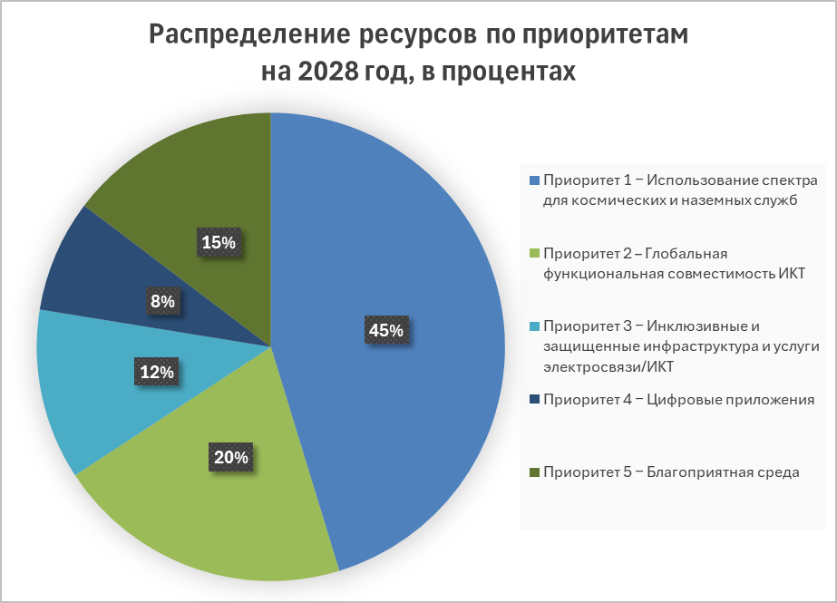
рисунок 9
Конечные результаты, относящиеся к приоритету 1 "Использование спектра для космических и наземных служб", на 2028 год
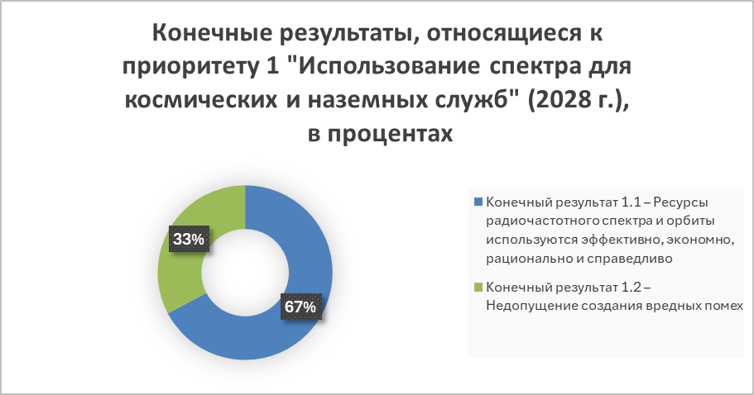
рисунок 10
Конечные результаты, относящиеся к приоритету 2 "Глобальная функциональная
совместимость ИКТ", на 2028 год
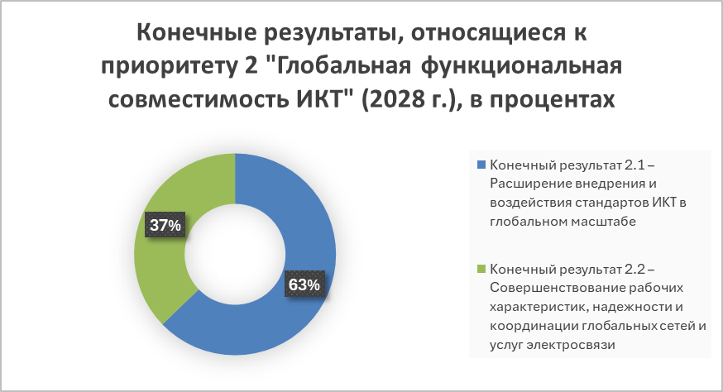

рисунок 11
Конечные результаты, относящиеся к приоритету 3 "Инклюзивные и защищенные
инфраструктура и услуги электросвязи/ИКТ", на 2028 год
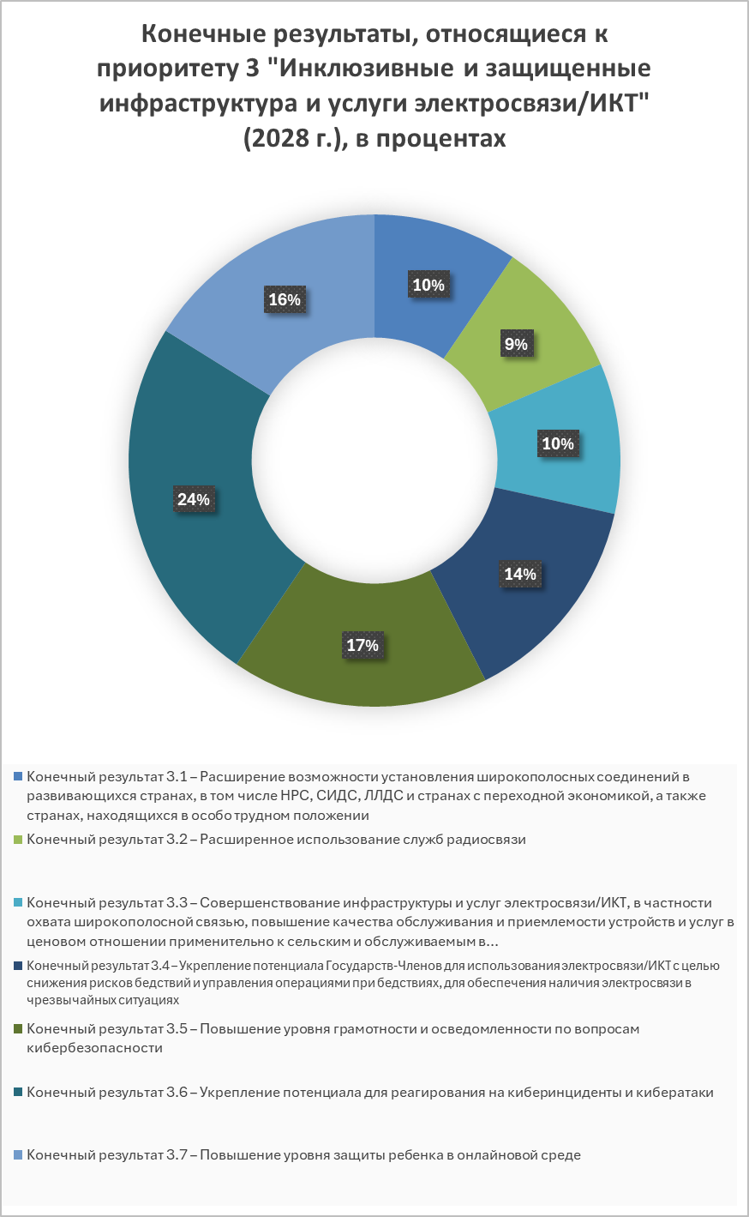
рисунок 12
Конечные результаты, относящиеся к приоритету 4 "Цифровые приложения", на 2028 год
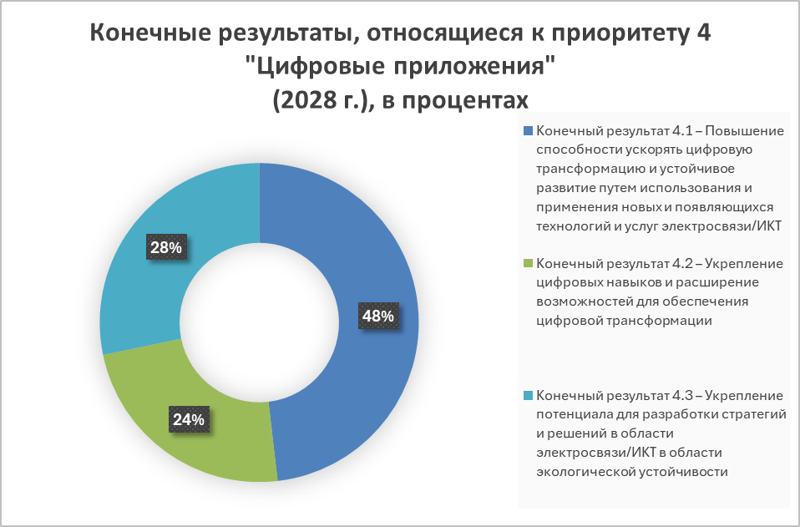
рисунок 13
Конечные результаты, относящиеся к приоритету 5 "Благоприятная среда", на 2028 год
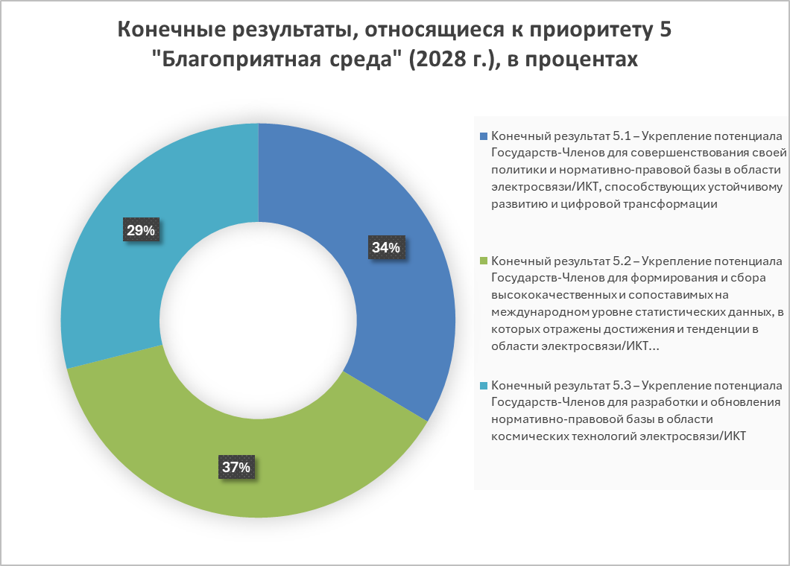

рисунок 14
Распределение ресурсов по приоритетам на 2029 год
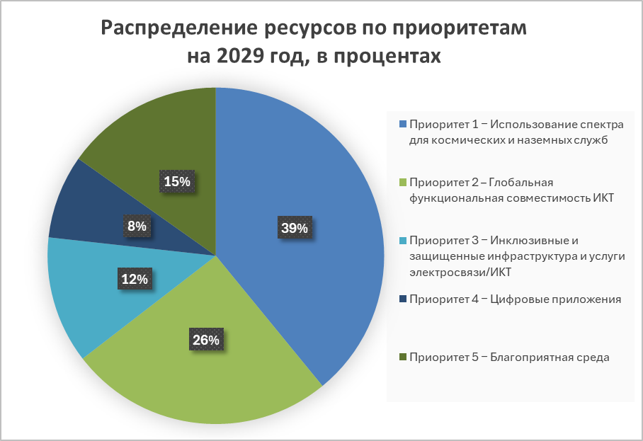
рисунок 15
Распределение ресурсов по приоритетам на 2030 год
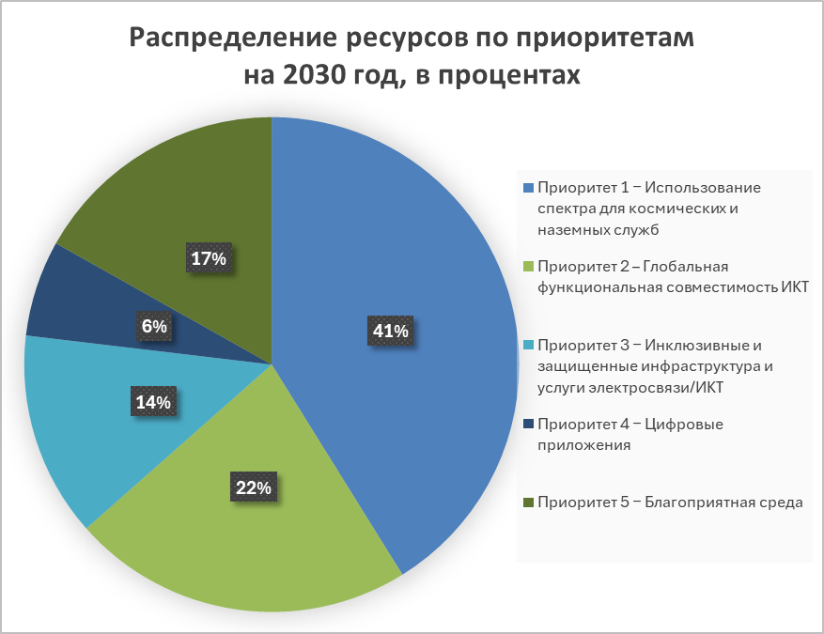
ПРИЛОЖЕНИЕ A
Проект Резолюции […]
Оперативный план Союза на 2027–2030 годы
Совет МСЭ,
признавая
положения Статей 5, 11A, 12, 14A, 15 и 18 Конвенции МСЭ,
напоминая
о Резолюции 71 (Пересм. Бухарест, 2022 г.) о Стратегическом плане Союза на 2024–2027 годы и Резолюции 151 (Пересм. Бухарест, 2022 г.) о внедрении управления, ориентированного на результаты,
приняв во внимание
Оперативный план Союза на 2027–2030 годы (Документ C26/28),
приняв также во внимание
необходимость обеспечения для Генерального секретаря и Директоров Бюро определенной гибкости при реализации соответствующих элементов Оперативного плана для учета любых изменений, которые могут произойти в период между двумя сессиями Совета,
решает
1 утвердить Оперативный план Союза на 2027 год; а также
2 предоставить Генеральному секретарю и Директорам необходимую гибкость при реализации соответствующих элементов Оперативного плана Союза на 2027 год.

приложение B
ПРОЕКТ структуры результатов деятельности МСЭ – приоритеты и конечные результаты (2028−2031 гг.)
 | Приоритет | Конечный результат | Показатель конечного результата
1 | Использование спектра для космических и наземных служб | 1.1) Ресурсы радиочастотного спектра и орбиты используются эффективно, экономно, рационально и справедливо:  a) космические службы;  b) наземные службы. | 1) Количество частотных присвоений космическим службам, которые ежегодно регистрируются в МСРЧ только согласно п. 11.31:  − для геостационарных спутниковых сетей;  − для негеостационарных спутниковых систем.  2) Количество частотных присвоений космическим службам, которые ежегодно регистрируются в МСРЧ согласно пп. 11.31, 11.32 или 11.32A:  − для геостационарных спутниковых сетей;  − для негеостационарных спутниковых систем.  3) Количество частотных присвоений космическим службам, которые ежегодно регистрируются в МСРЧ согласно п. 11.41:  − для геостационарных спутниковых сетей;  − для негеостационарных спутниковых систем.  4) Количество частотных присвоений космическим службам, которые ежегодно регистрируются в МСРЧ согласно п. 4.4:  − для геостационарных спутниковых сетей;  − для негеостационарных спутниковых систем.  5) Количество частотных присвоений космическим службам, исключенных из МСРЧ:  − по причине несоответствия РР;  − по инициативе заявляющей администрации.  6) Количество стран, имеющих присвоения наземным службам, зарегистрированные в МСРЧ за последний четырехгодичный период.  7) Количество частотных присвоений (непланируемым и не подлежащим координации наземным службам), которые ежегодно регистрируются в МСРЧ согласно п. 11.31.  8) Количество частотных присвоений (непланируемым и подлежащим координации наземным службам), которые ежегодно регистрируются в МСРЧ согласно пп. 11.31 и 11.32.  9) Количество частотных присвоений (планируемым наземным службам), которые ежегодно регистрируются в МСРЧ согласно пп. 11.31 и 11.34.  10) Количество частотных присвоений (наземным службам), которые ежегодно регистрируются в МСРЧ согласно п. 4.4.  11) Количество частотных присвоений (наземным службам), исключенных из МСРЧ:  − по причине несоответствия РР;  − по инициативе заявляющей администрации.
 | Использование спектра для космических и наземных служб | 1.2) Недопущение создания вредных помех:  a) космические службы;  b) наземные службы. | 1) Количество случаев вредных помех (частотным присвоениям, относящимся к космическим службам), о которых сообщено в БР в течение одного года отчетного периода.  2) Количество случаев вредных помех (частотным присвоениям, относящимся к космическим службам), о которых сообщено в БР и которые еще не урегулированы.  3) Количество случаев вредных помех (частотным присвоениям, относящимся к наземным службам), о которых сообщено в БР в течение одного года отчетного периода.  4) Количество случаев вредных помех (частотным присвоениям, относящимся к наземным службам), о которых сообщено в БР и которые еще не урегулированы.
2 | Глобальная функциональная совместимость ИКТ | 2.1) Расширение внедрения и воздействия стандартов МСЭ-Т в глобальном масштабе | 1) Количество стандартов МСЭ-Т, которые были приняты в качестве национальных стандартов или на которые содержится ссылка в национальных/региональных нормативных актах.  2) Количество Государств-Членов, имеющих национальную стратегию стандартизации.  3) Количество стандартов МСЭ-Т, на которые имеются ссылки в статьях, опубликованных в авторитетных научных изданиях.  4) Уровень удовлетворенности Рекомендациями и Отчетами по радиосвязи и электросвязи/ИКТ, которые, в частности, обеспечивают функциональную совместимость и согласованность повсюду в мире, глобальную возможность установления соединений, инновации и эффективность, своевременность обслуживания и общую системную экономию.  5) Уровень удовлетворенности международными техническими стандартами для новых и появляющихся технологий электросвязи/ИКТ, создающий благоприятную среду для их внедрения и использования.  6) Количество Государств-Членов, имеющих учреждения, отвечающие за новые и появляющиеся технологии, которыми занимается МСЭ-Т.
 | Глобальная функциональная совместимость ИКТ | 2.2) Совершенствование рабочих характеристик, надежности и координации глобальных сетей и услуг электросвязи | 1) Повышение доступности сетей и услуг международной электросвязи.  2) Эффективное распределение относящихся к международной электросвязи ресурсов нумерации, наименования, адресации и идентификации (ННАИ) в соответствии с Рекомендациями и процедурами МСЭ-Т.
3 | Инклюзивные и защищенные инфраструктура и услуги электросвязи/ИКТ | 3.1) Расширение возможности установления широкополосных соединений в развивающихся странах, в том числе НРС, СИДС, ЛЛДС и странах с переходной экономикой, а также странах, находящихся в особо трудном положении | 1) Количество Государств-Членов, имеющих план развития широкополосной связи.  2) Количество действующих группировок/спутников ГНСС (один и тот же действующий спутник может учитываться несколько раз, поскольку работу с реальным спутником могут вести несколько спутниковых сетей).  3) Количество устройств со встроенным приемником ГНСС (млрд. ед.)  4) Количество спутников исследования Земли (группировок/систем ГСО/всех спутников).  5) Количество стран, эксплуатирующих спутники исследования Земли/количество стран, использующих данные или результаты, полученные от спутников исследования Земли.
 |  | 3.2) Совершенствование инфраструктуры и услуг электросвязи/ИКТ, в частности охвата широкополосной связью, повышение качества обслуживания и приемлемости устройств и услуг в ценовом отношении применительно к сельским и обслуживаемым в недостаточной степени районам | 1) Процентная доля лиц, не использующих интернет из-за высокой стоимости, от общей численности населения страны.  2) Процентная доля жителей сельских районов в НРС, ЛЛДС и СИДС, охваченного сетями IMT-2000 (3G) или последующих поколений.  3) Процентная доля Государств-Членов с доступными данными, в которых не менее 90 процентов жителей сельских районов охвачено сетями IMT­Advanced (4G) или последующих поколений.
 |  | 3.3) Укрепление потенциала Государств­Членов для использования электросвязи/ИКТ с целью снижения рисков бедствий и управления операциями при бедствиях, для обеспечения наличия электросвязи в чрезвычайных ситуациях | 1) Количество Государств-Членов, имеющих национальный план электросвязи в чрезвычайных ситуациях в рамках своих национальных и местных стратегий снижения риска бедствий.
 |  | 3.4) Повышение уровня грамотности и осведомленности по вопросам кибербезопасности | 1) Количество Государств-Членов, включивших стратегии кибербезопасности в свои национальные программы развития.
 |  | 3.5) Укрепление потенциала для реагирования на киберинциденты и кибератаки | 1) Количество Государств-Членов, в которых созданы и усилены группы реагирования на компьютерные инциденты (CIRT).  2) Процентная доля Государств-Членов, национальные CIRT которых (или их эквиваленты) являются членами или участниками соответствующих региональных или глобальных совместных инициатив.
 |  | 3.6) Повышение уровня защиты ребенка в онлайновой среде | 1) Количество Государств-Членов, имеющих политику/стратегию защиты ребенка в онлайновой среде.  2) Количество Государств-Членов, в которых имеются системы поддержки ребенка в онлайновой среде (например, телефоны доверия, системы направления к специалистам).
4 | Цифровые приложения | 4.1) Повышение способности ускорять цифровую трансформацию и устойчивое развитие путем использования и применения новых и появляющихся технологий и услуг электросвязи/ИКТ | 1) Количество Государств-Членов, принявших стратегию для цифровой отрасли на национальном уровне.
4 | Цифровые приложения | 4.2) Укрепление цифровых навыков и расширение возможностей для обеспечения цифровой трансформации | 1) Процентная доля лиц, не использующих интернет в силу неумения им пользоваться, от общей численности населения страны.  2) Процентная доля мужчин/женщин, совершающих вызовы с использованием VoIP или приложений для обмена сообщениями.  3) Процентная доля мужчин/женщин, собирающих в интернете информацию о товарах или услугах.
4 | Цифровые приложения | 4.3) Укрепление потенциала для разработки стратегий и решений в области электросвязи/ИКТ в области экологической устойчивости | 1) Количество Государств-Членов, принявших на национальном уровне политику, законодательство или регламент в области электронных отходов.
5 | Благоприятная среда | 5.1) Укрепление потенциала Государств­Членов для совершенствования своей политики и нормативно-правовой базы в области электросвязи/ИКТ, способствующих устойчивому развитию и цифровой трансформации | 1) Количество Государств-Членов, переходящих на систему регулирования нового поколения (G1–G4) и/или на более высокий уровень готовности к цифровой трансформации (G5).
5 | Благоприятная среда | 5.2) Укрепление потенциала Государств-Членов для формирования и сбора высококачественных и сопоставимых на международном уровне статистических данных, в которых отражены достижения и тенденции в области электросвязи/ИКТ, возможные благодаря новым и появляющимся технологиям и услугам, на основе согласованных стандартов и методик | 1) Процентная доля Государств-Членов, представивших достоверные данные не старше двух лет по крайней мере по 80 процентам показателей краткого вопросника МСЭ по всемирным показателям в области электросвязи.  2) Процентная доля Государств-Членов, представивших достоверные данные не старше трех лет по крайней мере по 80 процентам показателей вопросника МСЭ для домашних хозяйств.  3) Процентная доля Государств-Членов, представивших достоверные данные с разбивкой по полу не старше трех лет по показателю "Доля лиц, использующих интернет".  4) Процентная доля Государств-Членов, представивших достоверные данные с разбивкой по местоположению (сельские/городские районы) не старше трех лет по показателю "Доля лиц, использующих интернет".  5) Процентная доля Государств-Членов, представивших достоверные данные не старше трех лет не менее чем по пяти навыкам в области информационно-коммуникационных технологий (ИКТ), перечисленным в вопроснике.
5 | Благоприятная среда | 5.3) Укрепление потенциала Государств-Членов для разработки и обновления нормативно-правовой базы в области космических технологий электросвязи/ИКТ | 1) Количество Государств-Членов, создавших нормативно-правовую базу для космических технологий электросвязи/ИКТ.
______________

